데이터베이스 개론 기말 과제  
순천향대학교 빅데이터공학과 20171483 한태규

아래 문서의 code는 github link를 통해서 확인이 가능합니다.  
URL : https://github.com/TaegyuHan/Database_Final_Project

1. MYSQL 워크벤치에서 다음의 데이터를 저장하는 데이터베이스를 만들고 ( 필요시 제약조건은 자유롭게 설정 ) 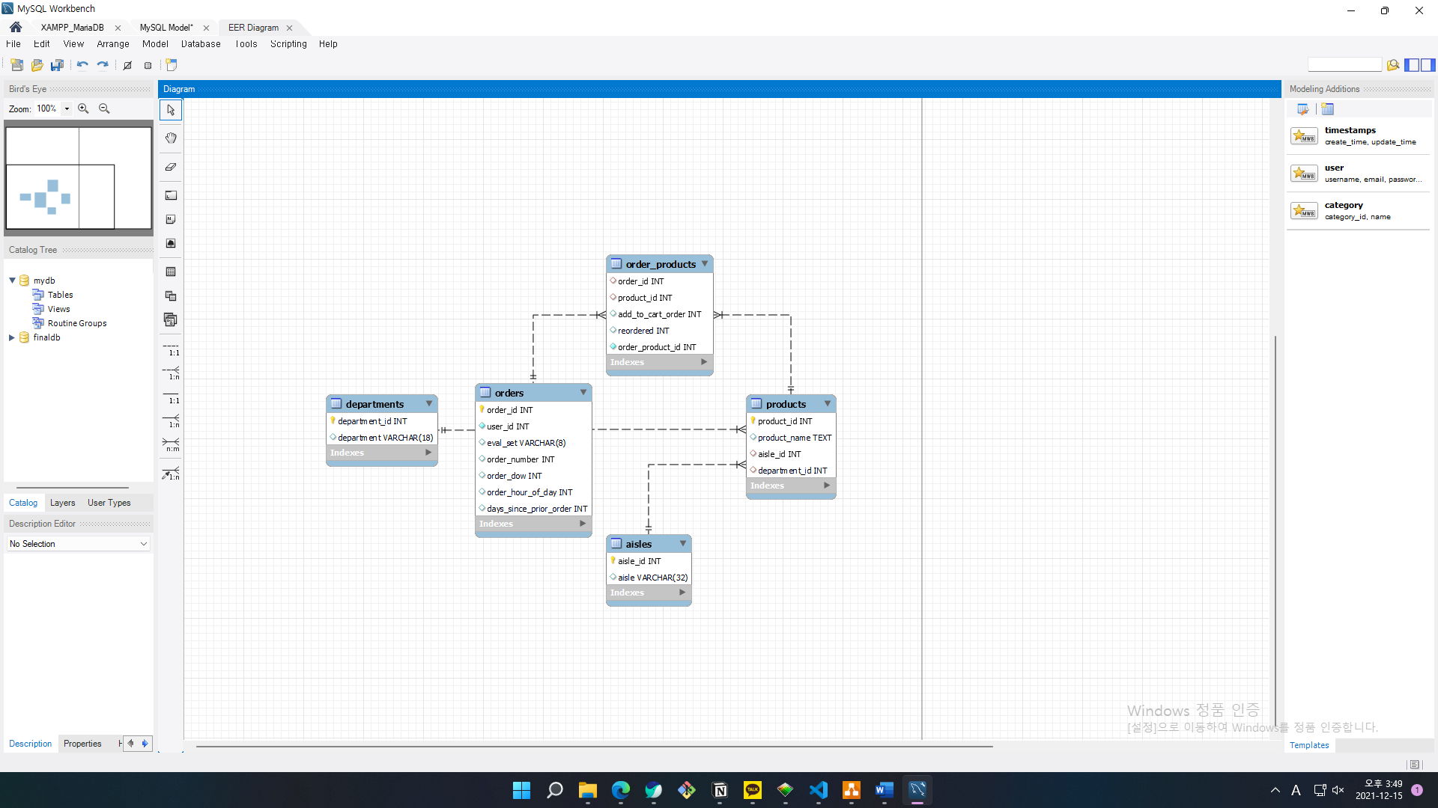
2. 삽입한 데이터 확인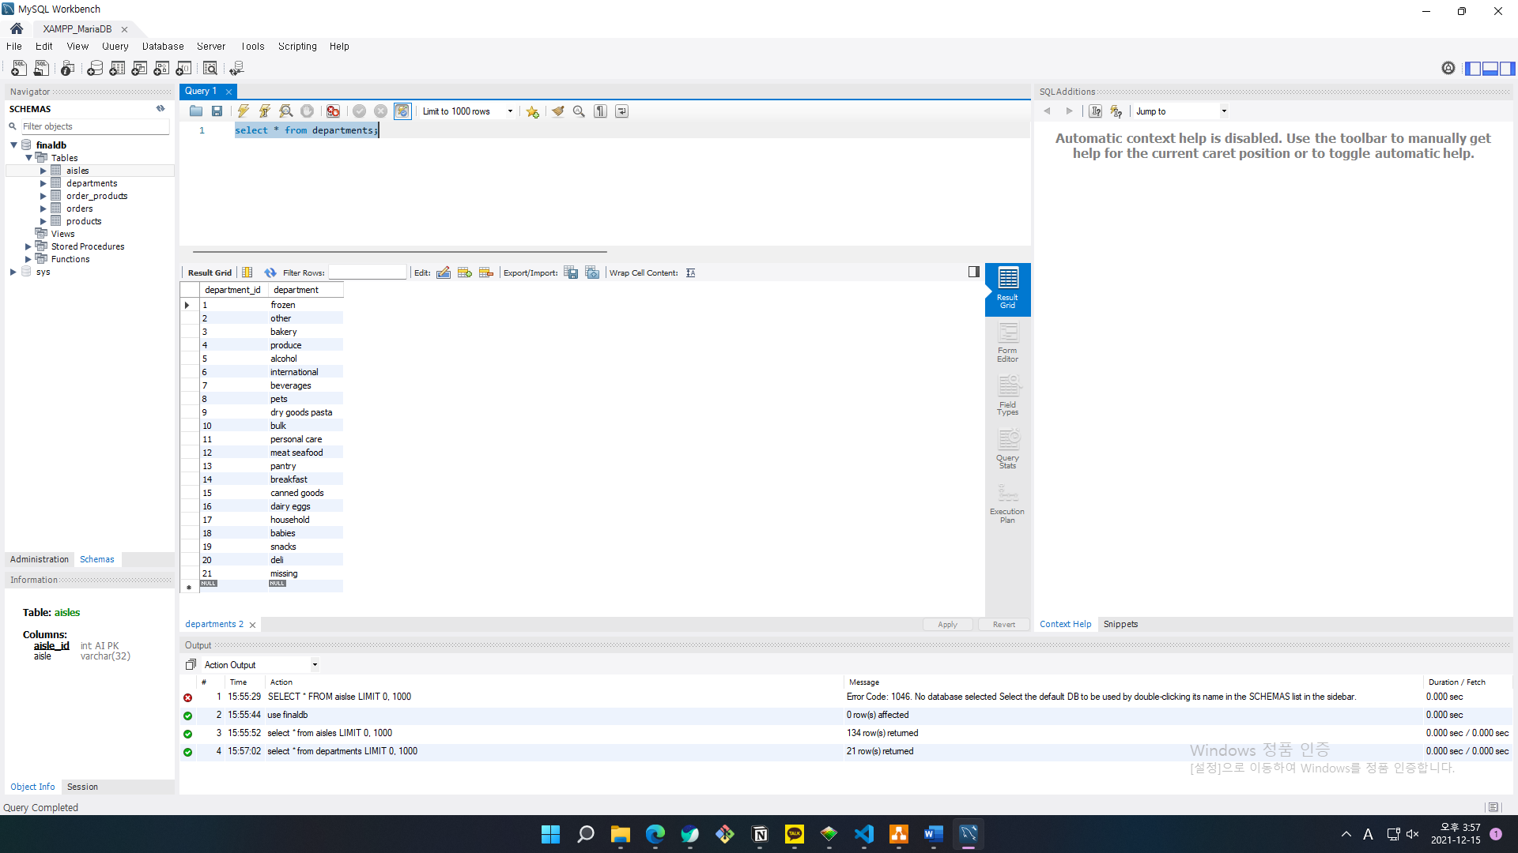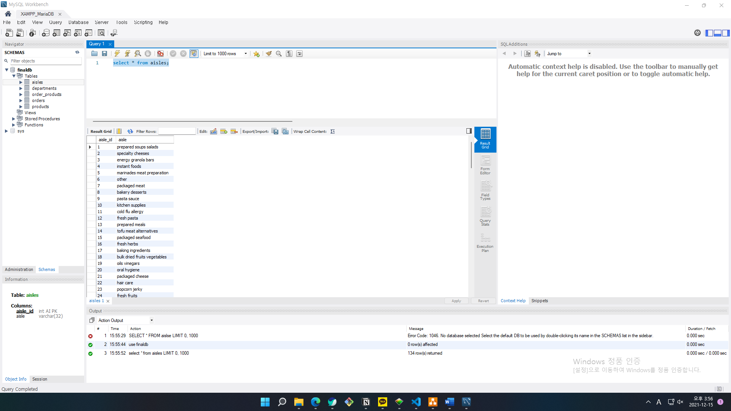  
   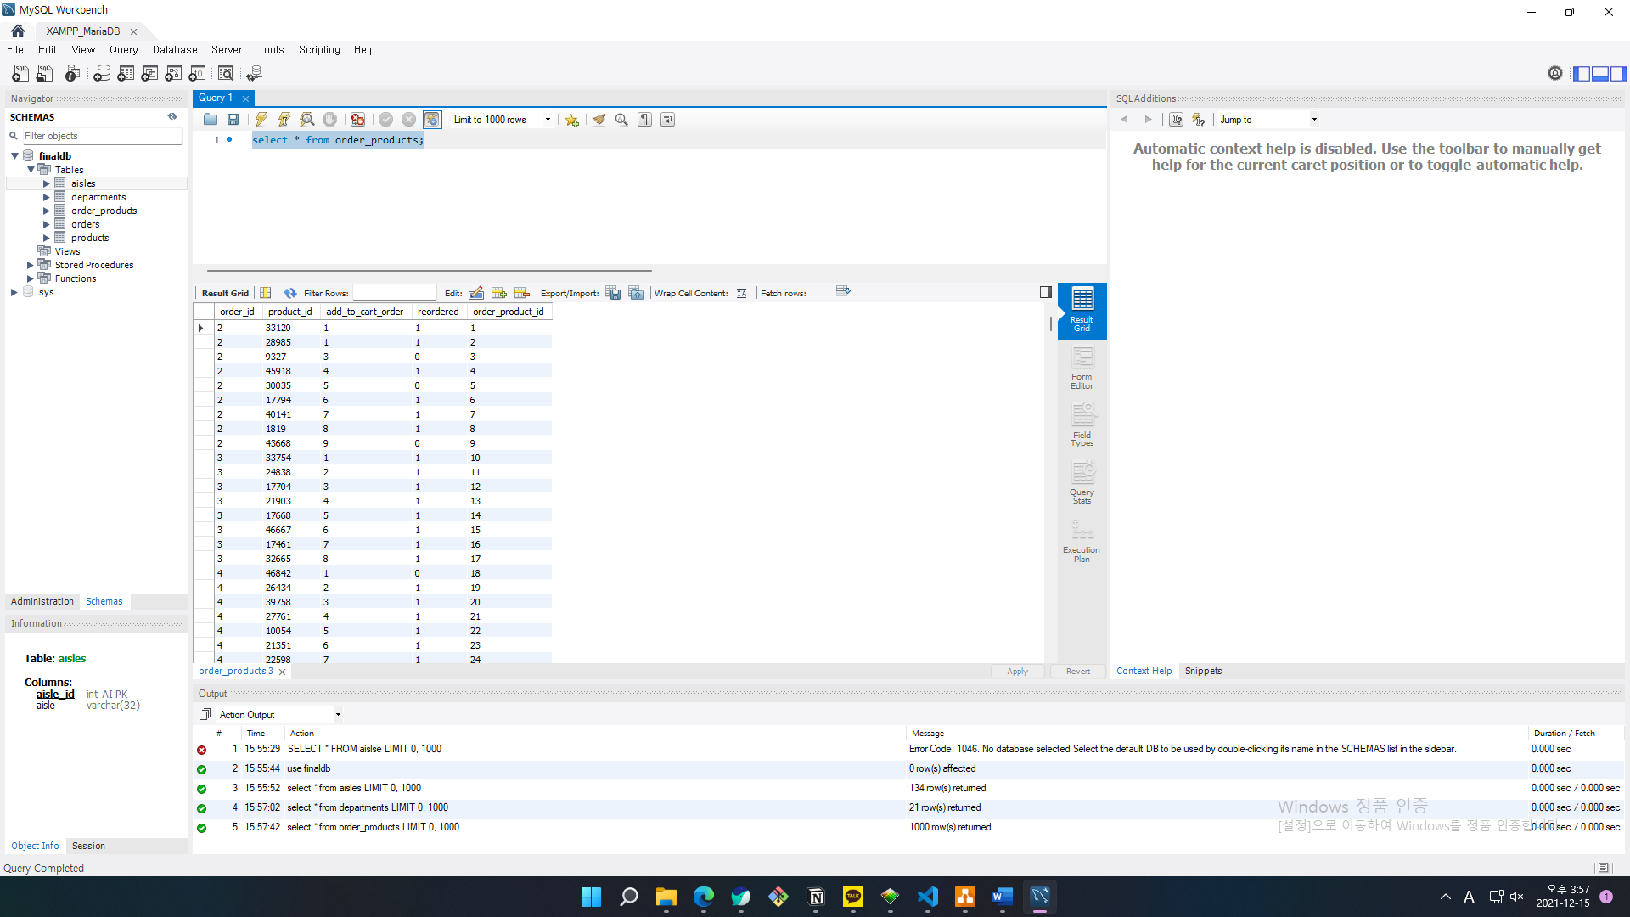  
     
   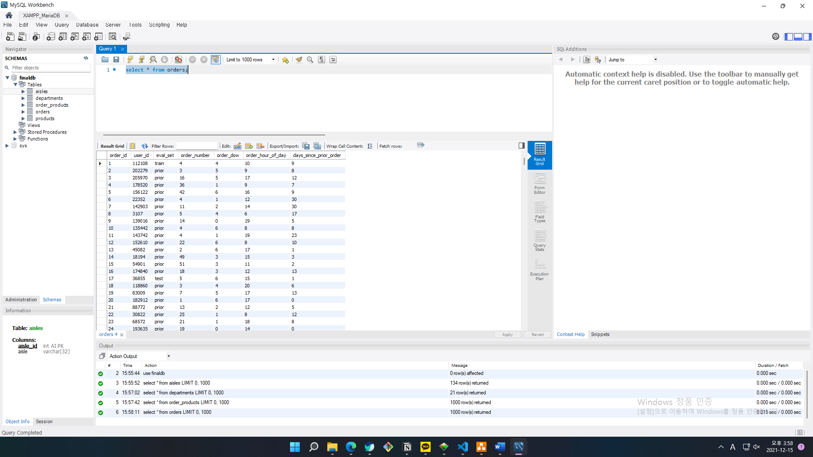  
   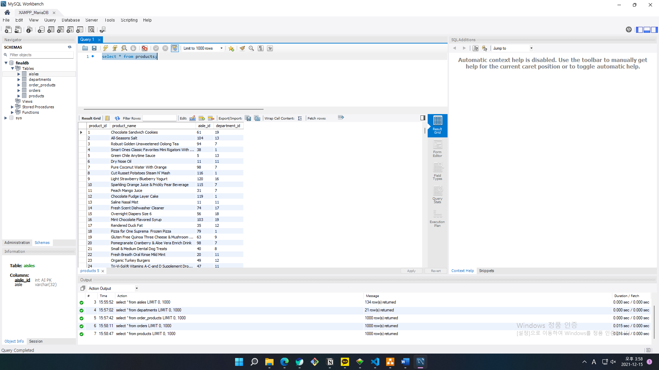
3. 각 파일을 조회하는 화면 ( order_product는 3번 문제로 나와있음 ), 홈 화면이 있고, 각각의 화면이 연동되어있어야 함  
   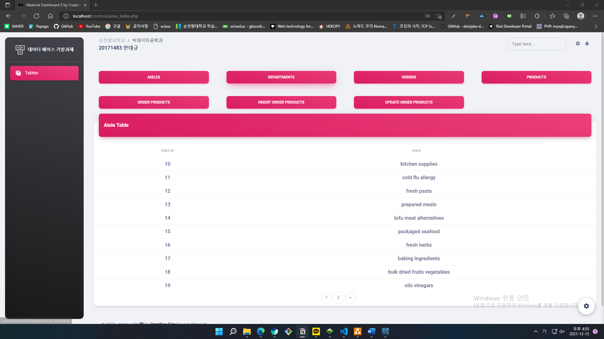  
   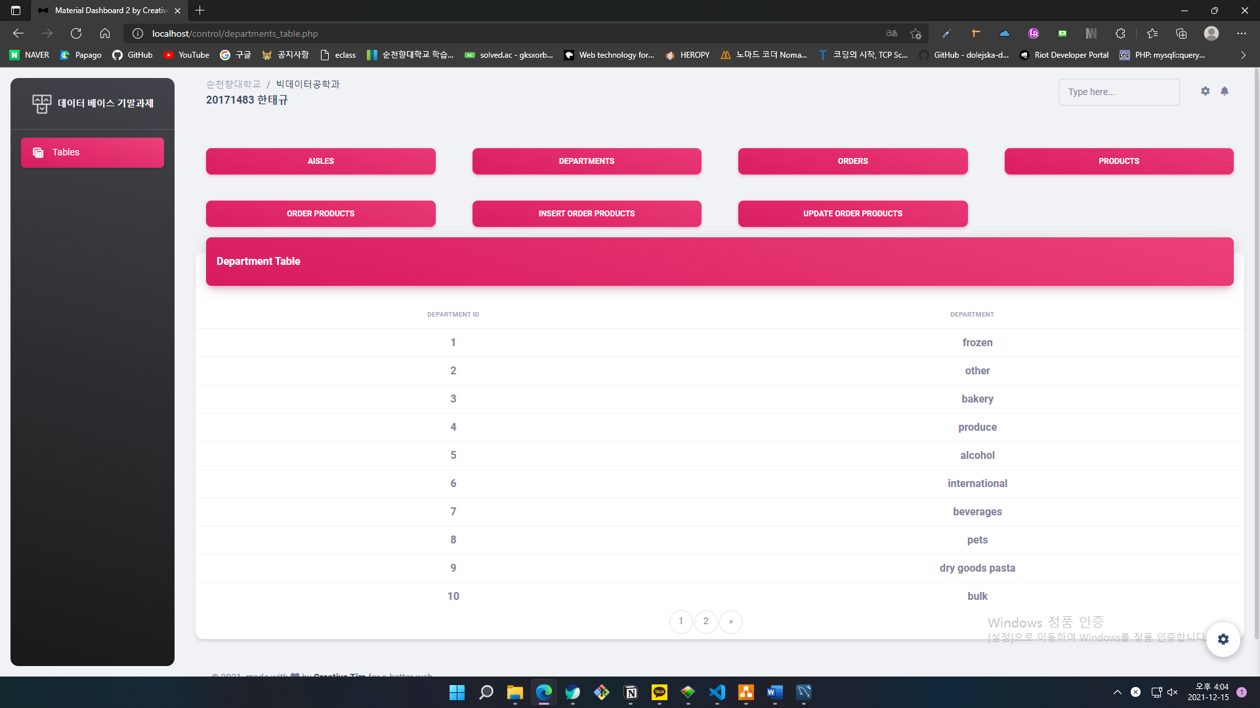  
   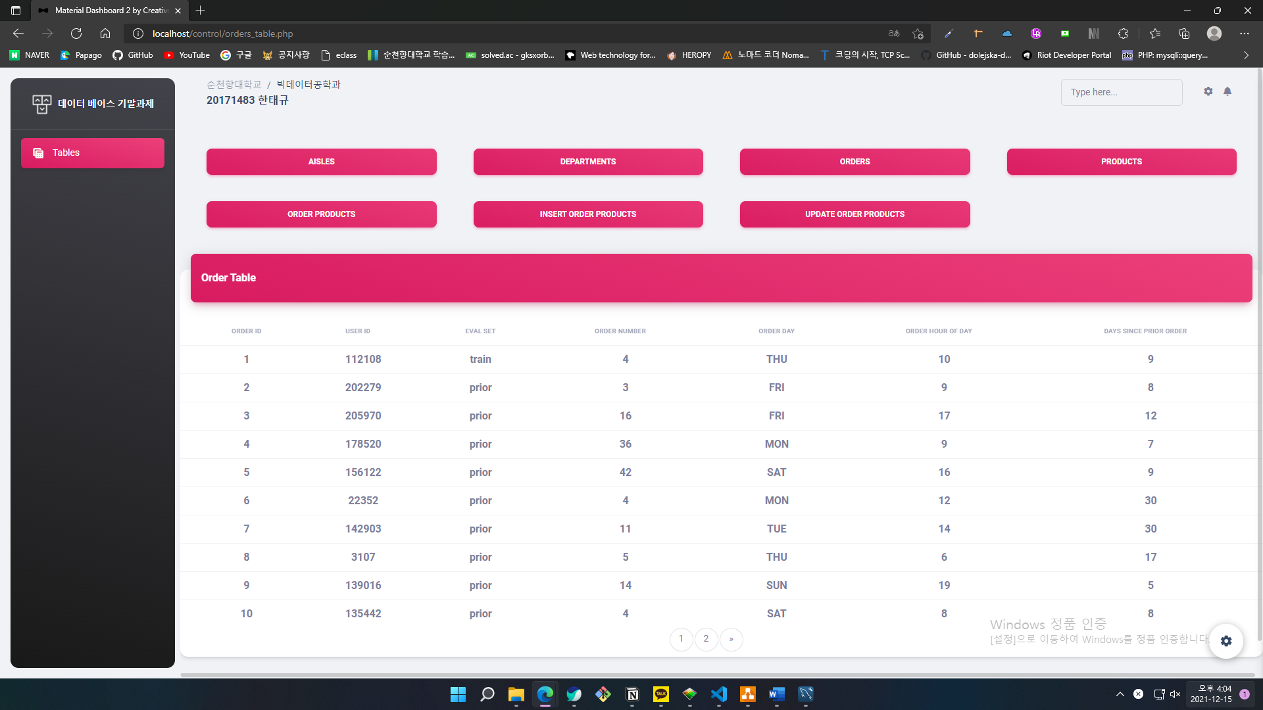  
   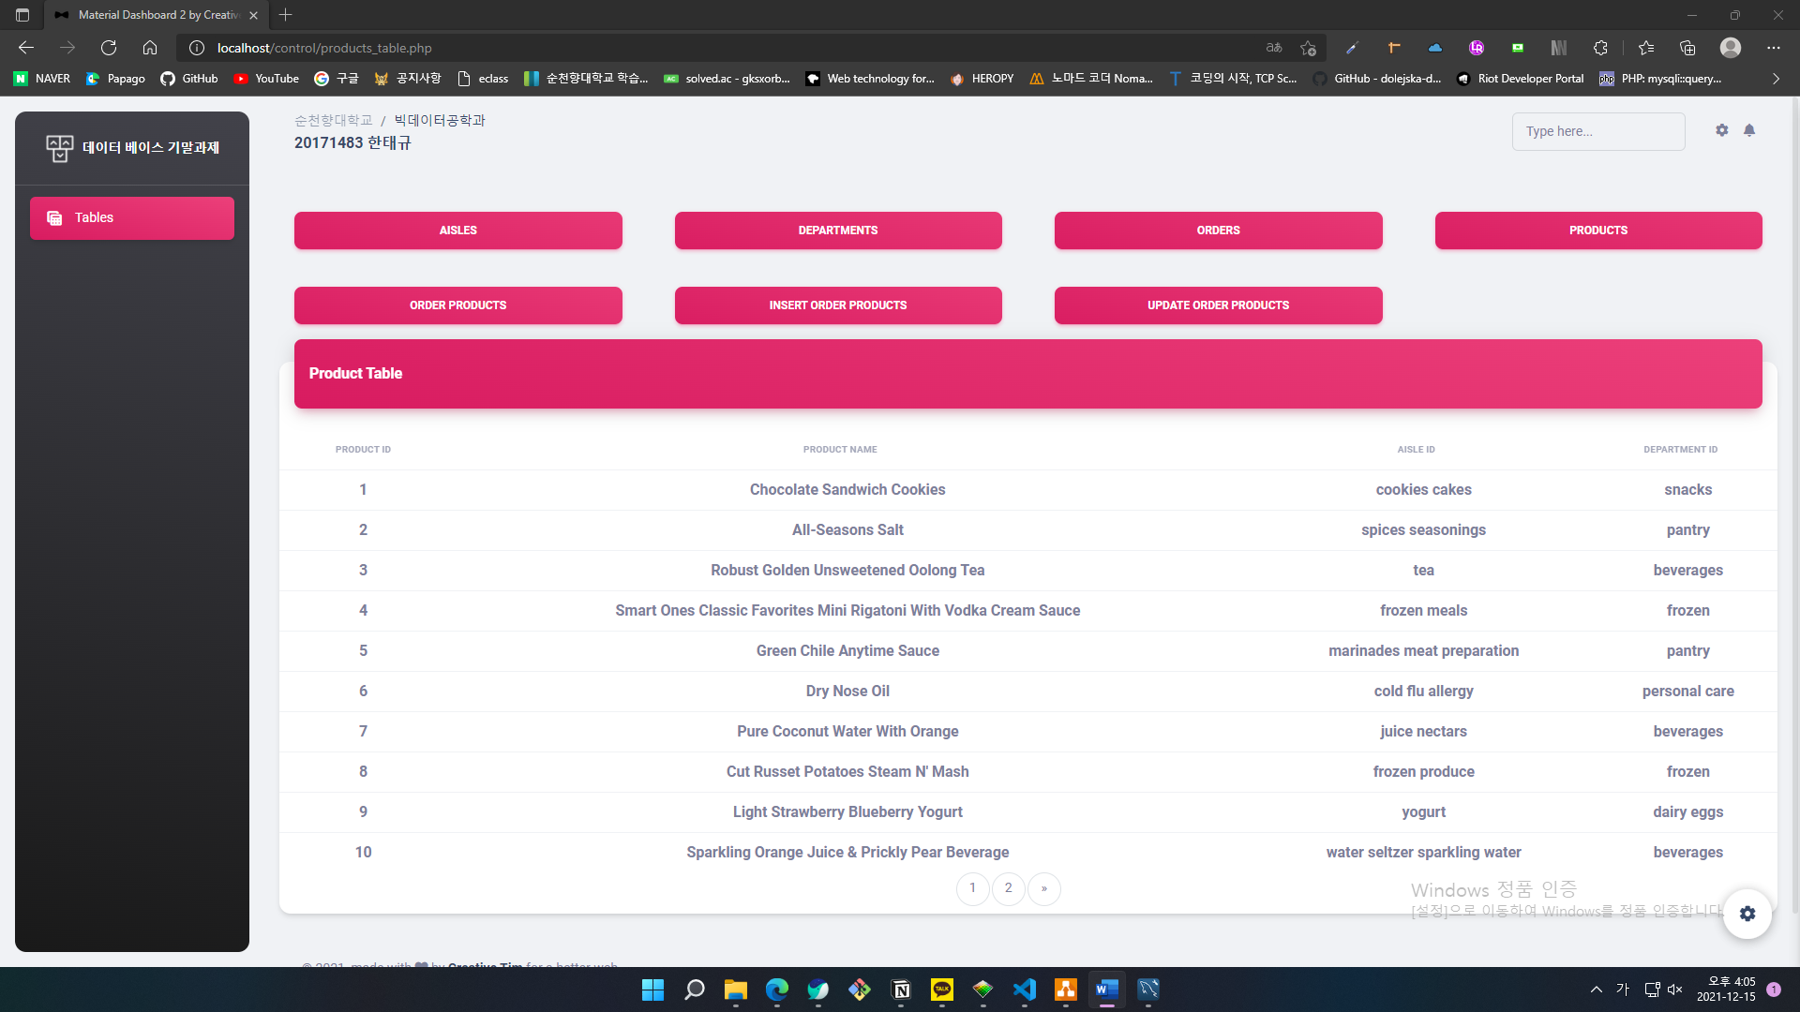  
   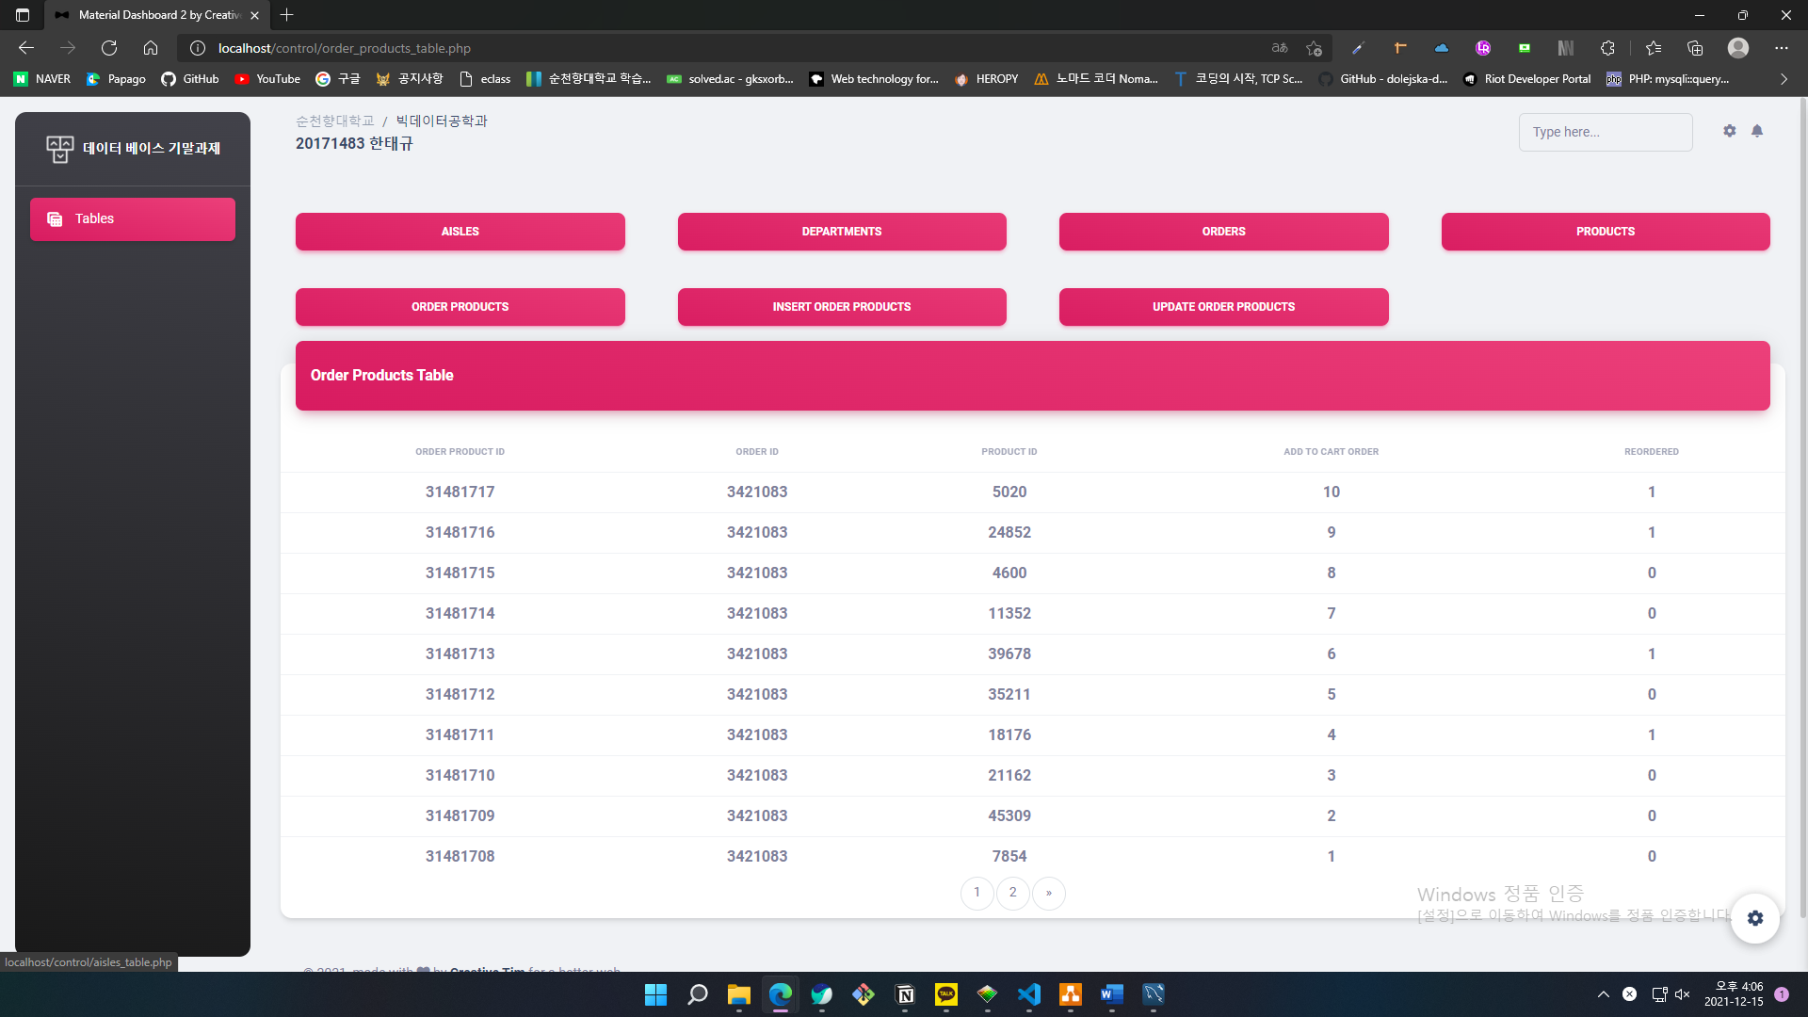
4. 새로운 매출이 발생할때 입력이 가능한 화면 ( order_product )  
   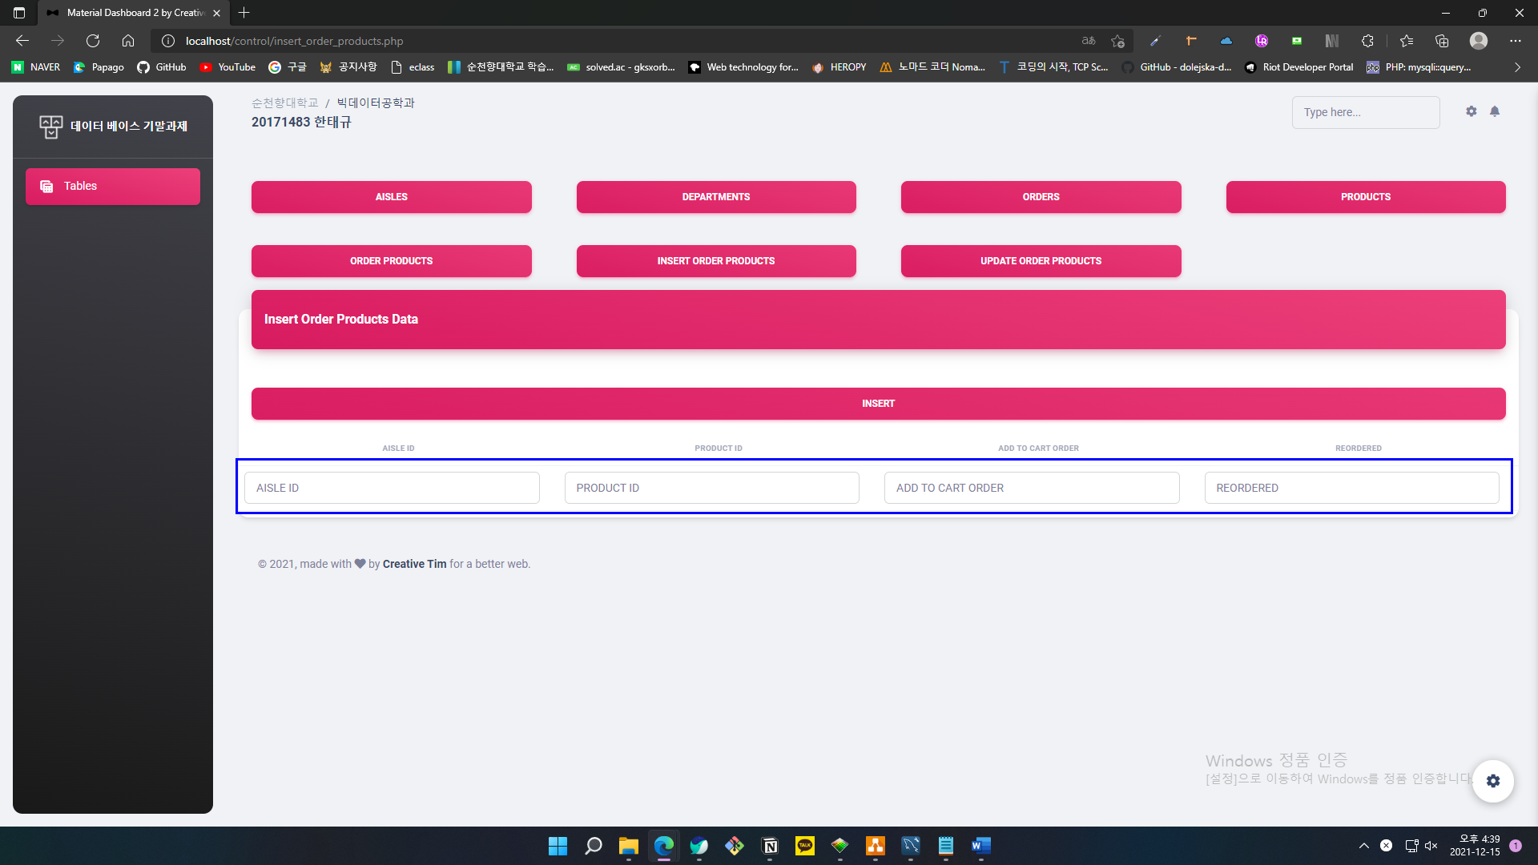
5. order번호를 넣으면 order_product 데이터를 수정할 수 있는 화면 